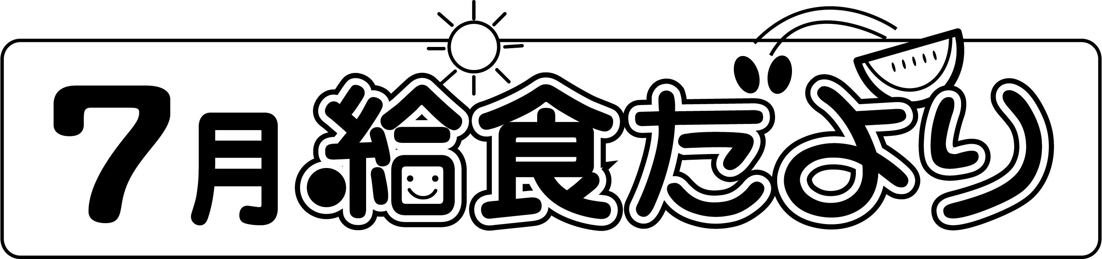
令和６年７月
天草市立栖本学校給食センター
文責：山岡

梅雨が明けると、いよいよ夏本番です。暑さが増してくるこの時期は食欲が低下してきます。また食事の偏りや冷たいもののとり過ぎは体調を崩す原因となります。夏を元気に過ごすためには、規則正しい生活と栄養バランスのよい食事を続けることが大切です。また、熱中症になりやすい季節です。小まめな水分補給を心がけましょう。
栖本のおいしい食材が登場！！

栖本町の『とうもろこし』
６ 月 ７ 日の
給食に登場！

栖本町の生産者さんが作っているとうもろこしは、「甘くておいしい」と毎年好評です。
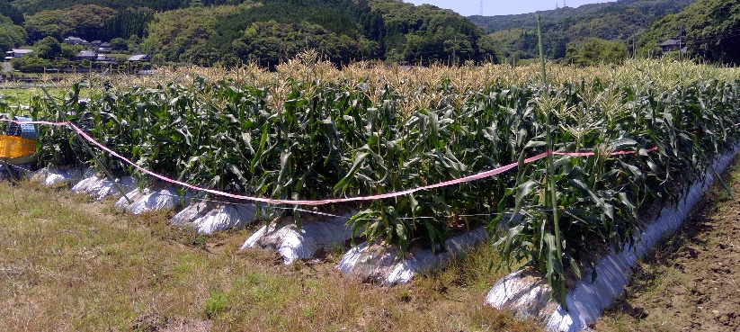
松本さんはとうもろこしを３５年作られています。趣味で作られていますが、甘いとうもろこしができるように、肥料に油かすを入れたりするなどの工夫をされていました。

黄と白のとうもろこしを作られています
隣の列で作っているため、それぞれの花粉が飛び、少しずつ混ざってできあがるそうです。
栖本町馬場
松本 貞幸（さだゆき） さん ご夫婦

そして、当日は朝から栖本小学校の１．２年生がとうもろこしの皮むきをしてくれました。
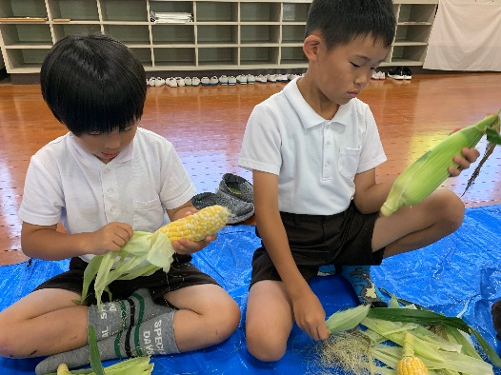
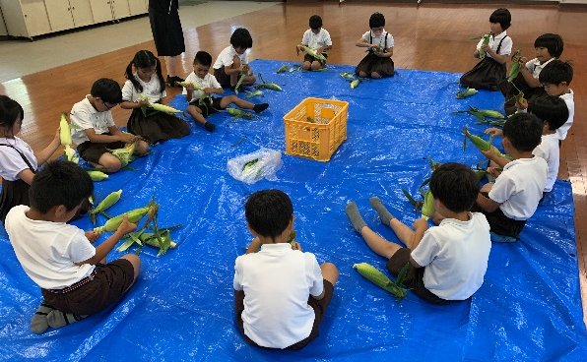
「かたい！」や「ひげがたくさんある！」「去年よりも上手にむけたよ」と言いながら、一人２、３本のとうもろこしの皮を頑張ってむいてくれました。
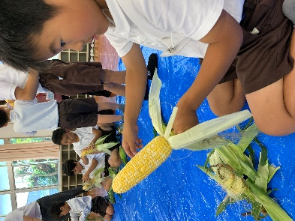

夏の暑さに負けない食事！！

暑い夏を元気に乗り切るために必要な栄養素は、主にビタミンB1・ビタミンC・たんぱく質などがあげられます。また、にんにく・しょうが・しそなどの香味野菜や、カレー粉などの香辛料には、食欲を増加させる作用があります。
冷たい物のとり過ぎには注意しよう！

冷たいものの食べ過ぎは
お腹が冷えて「夏バテ」の
原因になってしまいます。
また、清涼飲料水には、
砂糖がたくさん入っている
ので、飲み過ぎには注意
しましょう。

暑いからといって、食事の回数が
減ってしまうと栄養が
不足してしまいます。
朝・昼・夕の食事を
バランスよくとること
を心がけましょう。

食事をきちんと とろう！

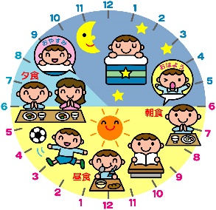

肉・魚・卵・豆腐などに
含まれているたんぱく質は
体力や体を作るもとに
なります。麺類だけで
すませがちな食事に
ちょっとプラスしてみましょう。

夏にとれる野菜や果物は、水分やビタミン
がたくさん含まれています。汗をかいて
失われた水分やビタミンを補って
くれたり、体の熱を外に
出してくれたりするので、
積極的にとりましょう。

たんぱく質もしっかり とろう！
夏野菜をたくさん食べよう！

ふつうの時と汗をたくさんかいた時の
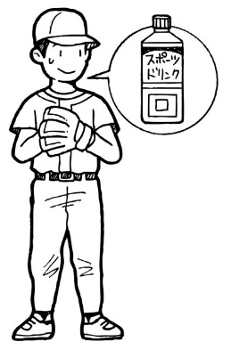
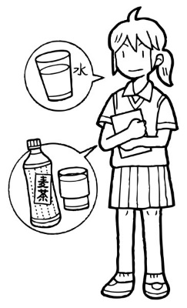
水分補給法

普段の水分補給は、水や麦茶などで十分です。また飲み方は、
のどがかわいてからでは遅いので、のどがかわく前に飲むことが
重要です。運動などで汗をたくさんかく場合は、ナトリウムが失わ
れるので、薄めたスポーツドリンクや、ミネラル類などを補給でき
る飲料がおすすめです。しかし、糖分が多いものもあるので、飲み
過ぎには注意が必要です。

